

МИНИСТЕРСТВО НАУКИ И ВЫСШЕГО ОБРАЗОВАНИЯ РОССИЙСКОЙ ФЕДЕРАЦИИ

федеральное государственное бюджетное образовательное учреждение

высшего образования

«Тольяттинский государственный университет»

**Институт Математики, Физики и информационных технологий**

(институт)

Прикладная математика и информатика

(кафедра)

**Практическое задание №4**

по учебному курсу «Разработка приложений на платформе Java 1»

Вариант ____ *(при наличии)*

|  |  |  |
| --- | --- | --- |
| Студент | С.Р.Хакимов  (И.О. Фамилия) |  |
| Группа | ПМИп-1702б  (И.О. Фамилия) |  |
| Преподаватель | E.A. Ерофеева  (И.О. Фамилия) |  |

Тольятти 2020

Ссылка на github: <https://github.com/Rich-alien/java>

**Тема: ООП в Java**

Цели:

* закрепить знания основных конструкций ООП языка java;
* научиться использовать базовые объектные технологии java.

**Порядок выполнение работы**

**Задание 1.**

Исследование модификаторов доступа.

Заполните таблицу. В заголовках таблицы указаны характеристики класса, к

которому пытаются обратиться. Пример кода см. в прикрепленном архиве.

|  |  |  |  |  |  |  |  |  |  |
| --- | --- | --- | --- | --- | --- | --- | --- | --- | --- |
| Модификатор класса | | public | | | | package | | | |
| Пакет | | один | | другой | | один | | другой | |
| Наследование | | да | нет | да | нет | да | нет | да | нет |
| Модификаторы полей | public | Да | Да | Да | Да | Да | Да | Нет | Нет |
| protected | Да | Да | Нет | Нет | Нет | Нет | Нет | Нет |
| default | Да | Да | Нет | Нет | Нет | Нет | Нет | Нет |
| private | Нет | Нет | Нет | Нет | Нет | Нет | Нет | Нет |

**Задание 2.**

Реализовать генератор чисел Фибоначчи. Числа записать в массив, размерностью N.

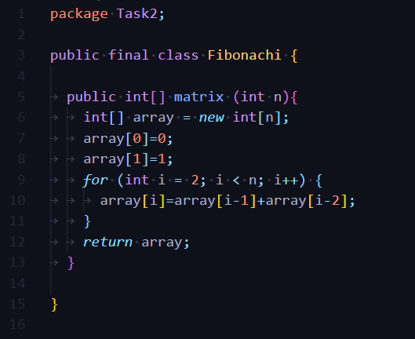

**Рисунок 1-Фрагмент кода чисел Фибоначчи**

**Задание 3.**

Рассчитать треугольник Паскаля.

Треугольник Паскаля – бесконечная таблица биномиальных коэффициентов, имеющая треугольную форму. В этом треугольнике на вершине и по бокам стоят единицы. Каждое число равно сумме двух расположенных над ним чисел.

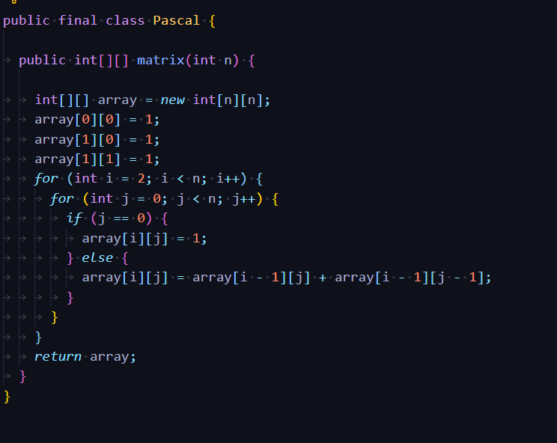

**Рисунок 2-Фрагмент кода треугольник Паскаля**

**Задание 4.**

Разработать и протестировать класс для работы с комплексными числами.

Комплексное число z содержит действительную (Real) x и мнимую (Imaginaries)

y части и записывается в виде (алгебраическая форма).

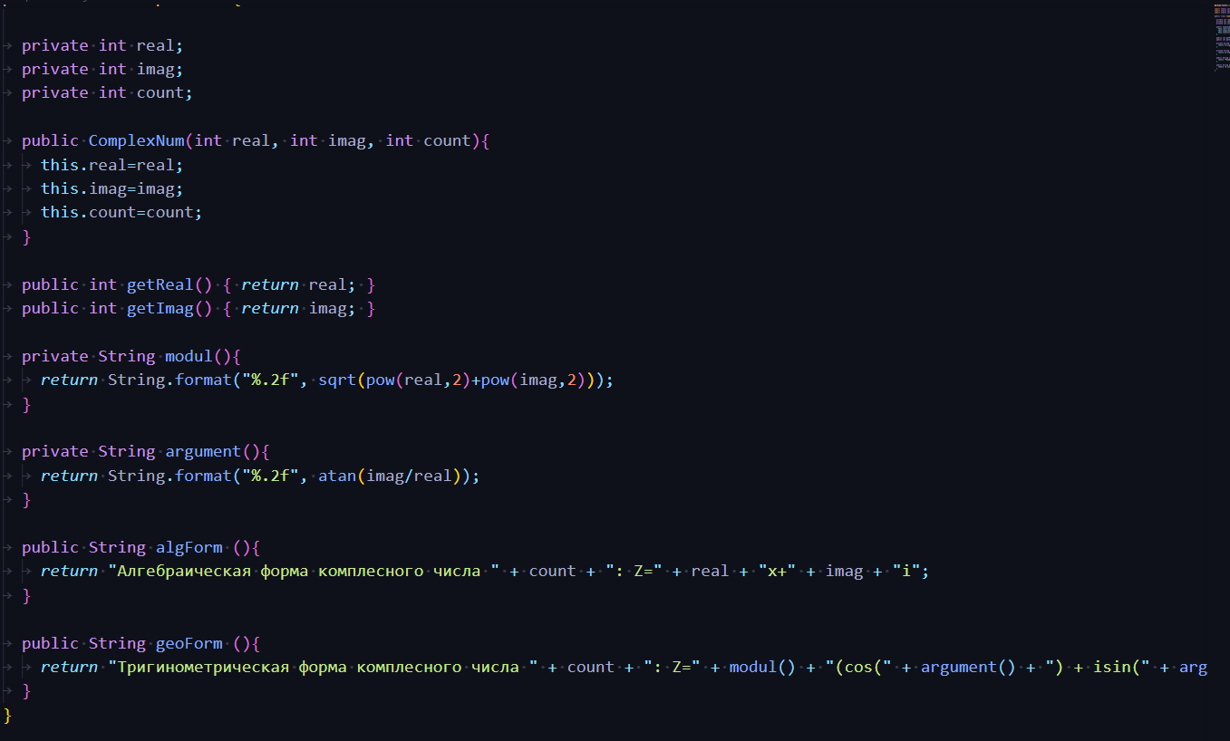

**Рисунок 3-Фрагмент кода комплексного числа**

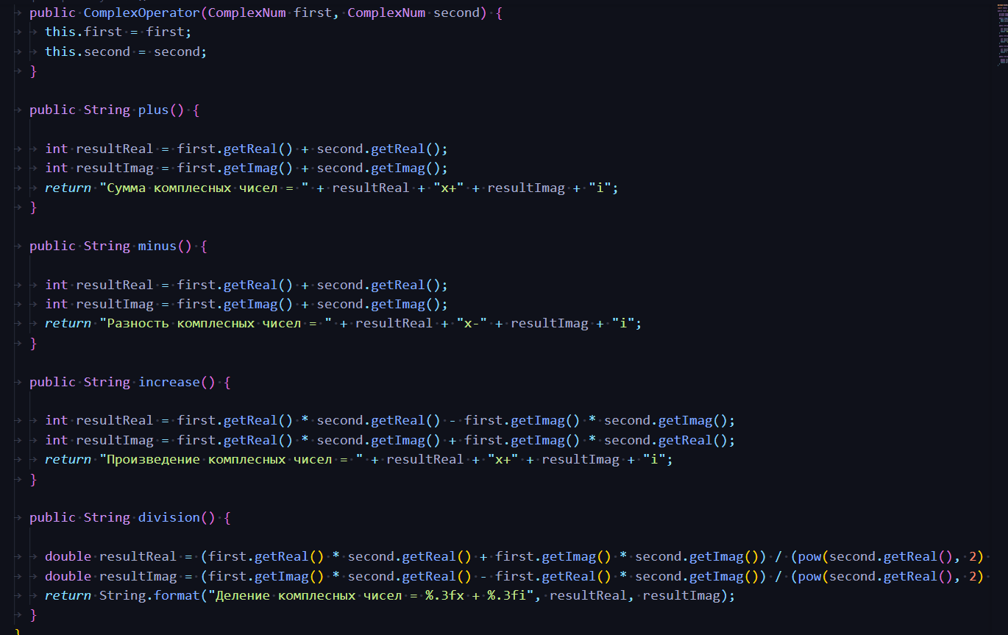

**Рисунок 4-Фрагмент кода арифметического операции**

**Задание 5.**

Разработать класс для решения квадратных уравнений. Вычисление детерминанта должен осуществлять вложенный класс. После компиляции объясните структуру class файлов. Проанализируйте использование вложенного класса.

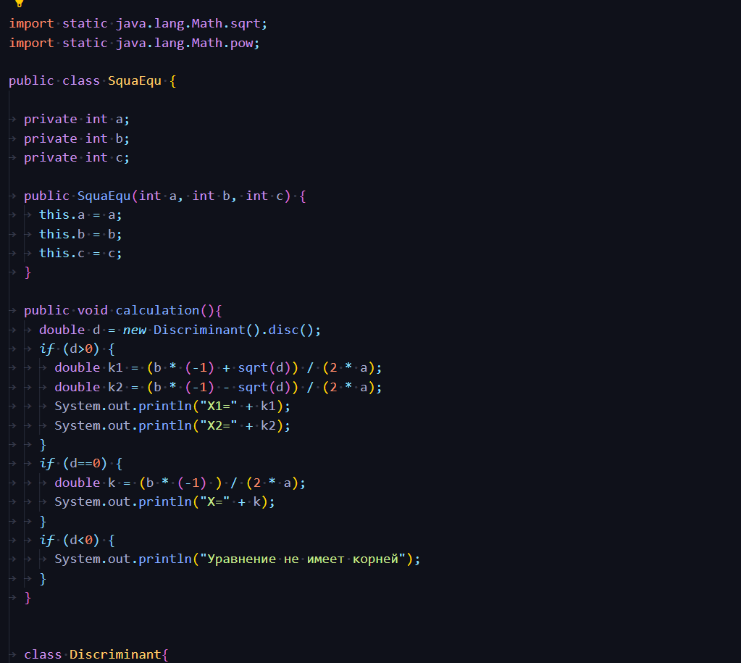

**Рисунок 5-Фрагмент кода класса для решения квадратных уравнений.**

**Задание 6.**

Реализовать игру в кости. Играют N игроков (компьютер в списке последний).

Подкидываются одновременно К кубиков. Выигрывает тот, у кого большая сумма очков. Кто выиграл, тот и кидает первым в следующем кону. Игра идет до 7 выигрышей. Начинаете игру Вы.

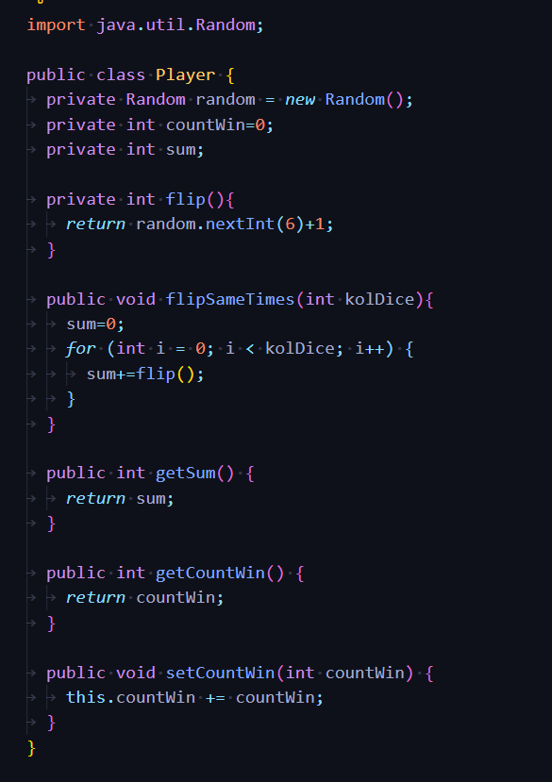

**Рисунок 6-Фрагмент кода реализация игра в кости**

**Задание 7.**

Есть сущность Человек, которая связана с сущностью Адрес. Считается, что у

каждого человека есть только один адрес. Организовать массив объектов Человек

(не менее 4) и по массиву:

* осуществить поиск Человека по фамилии;
* осуществить поиск человека по атрибуту адреса;
* вывести людей, родившихся между определенными датами;
* найти самого старого (молодого);
* найти людей, проживающих на одной улице.

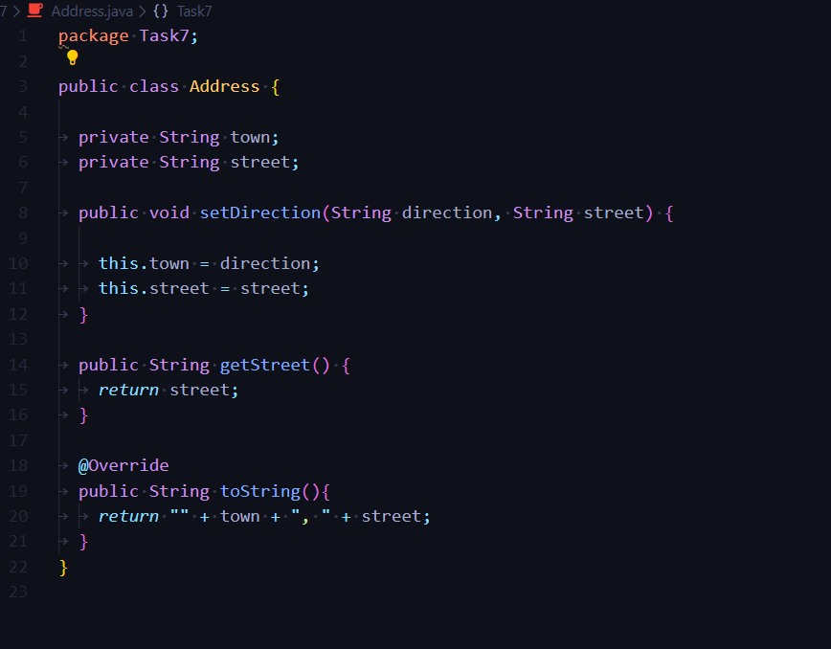

**Рисунок 7-Фрагмент кода задания 7.**

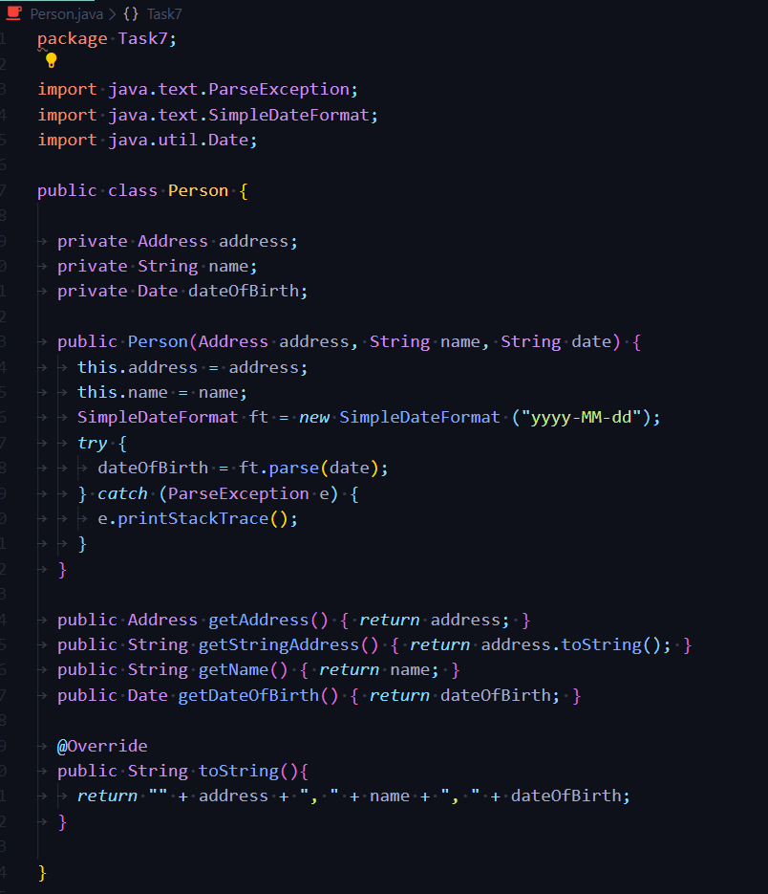

**Рисунок 8-Фрагмент кода задания 7.**

**Задание 8.**

Реализовать функциональный калькулятор, т.е. калькулятор, который:

а) по введенному значению х вычисляет значение выбранной функции из

некоторого набора. В примере можно ограничиться набором f (x)= cos x и

F2 (x)= 3√x ;

б) задачу а) расширить, таким образом, что вычисляется значение функции на

некотором интервале с некоторым шагом.

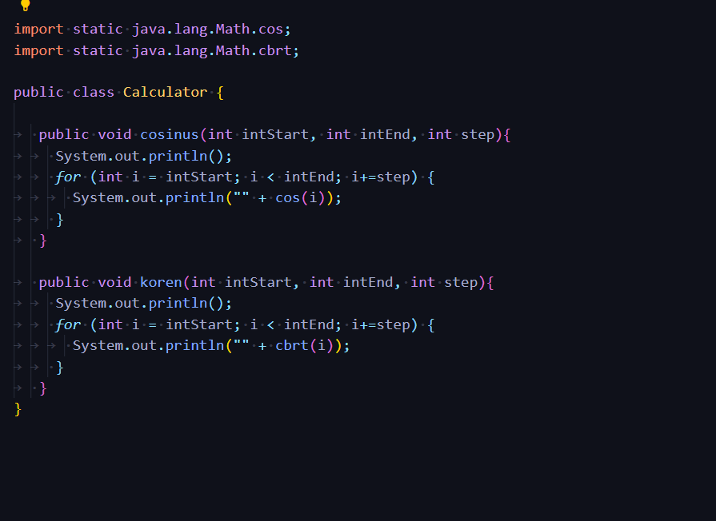

**Рисунок 9-Фрагмент кода реализация функционального калькулятора.**